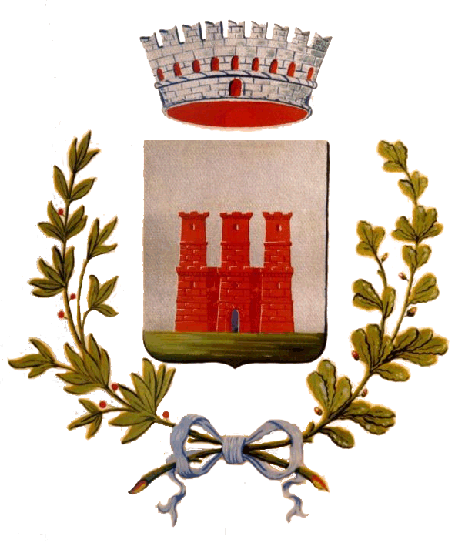
COMUNE DI CASTELLAZZO BORMIDA
PROVINCIA DI ALESSANDRIA

UFFICIO DEMOGRAFICO

RILEVAZIONE DEL MOVIMENTO E CALCOLO DELLA POPOLAZIONE RESIDENTE
Mese di Settembre Anno 2015
MASCHI FEMMINE TOTALE
1. POPOLAZIONE RESIDENTE ALL'INIZIO DEL MESE 2242 2350 4592
2. NATI VIVI
2.1 Nel Comune 0 0 0
2.2 In altro Comune 0 1 1
2.3 All’estero da persone iscritte nel registro dei residenti 0 0 0
2.4 TOTALE NATI VIVI 0 1 1
3. MORTI
3.1 Nel Comune 1 2 3
3.2 In altro Comune (atti trascritti) 1 2 3
3.3 All’estero ed iscritti nel registro dei residenti (atti trascritti) 0 0 0
3.4 TOTALE MORTI 2 4 6
4. DIFFERENZA TRA NATI E MORTI (+) -2 -3 -5
5. ISCRITTI
5.1 Provenienti da altri Comuni 7 10 17
5.2 Provenienti dall’estero 2 2 4
5.3 Altri 0 1 1
5.4 TOTALE ISCRITTI 9 13 22
6. CANCELLATI
6.1 Per altri Comuni 5 5 10
6.2 Per l’estero 1 1 2
6.3 Altri 3 4 7
6.4 TOTALE CANCELLATI 9 10 19
7. DIFFERENZA TRA ISCRITTI E CANCELLATI (+) 0 3 3
8. INCREMENTO O DECREMENTO (punto 4 + punto 7) -2 0 -2
9. UNITA’ DA AGGIUNGERE O DA SOTTRARRE IN SEGUITO A VARIAZIONI TERRITORIALI 0 0 0
10. POPOLAZIONE RESIDENTE ALLA FINE DEL MESE (punto 1 + 8 + 9) 2240 2350 4590
10.1 Popolazione residente in famiglia 2222 2318 4540
10.2 Popolazione residente in convivenza 18 32 50
11. MODELLI APR. 4 TRASMESSI NEL MESE
11.1 Numero di Modelli 16
11.2 Numero di Persone 31
12. N. FAMIGLIE ANAGRAFICHE (mod. AP/6) 2011
13. N. CONVIVENZE es. conventi, caserme, ecc (mod. AP/6A) 4
Castellazzo Bormida, lì 20/10/2015 La Responsabile dei Servizi alla Persona: Dott.ssa Sara PEZZA

